客户需求反馈单

医院名称 | 福建省老年医院 |  | 系统版本 | 210516
需求系统 | 门诊医生工作站 |  | 反馈科室 | 信息科
填单人 |  |  | 填单时间 | 20210519
需求负责人 | 陈颖锋 |  | 确认时间 | 20210519
联系电话 |  |  | 信息科协调人 | 郑力
问题或需求描述 | 菜单：病人就诊—西成药/中草药/全成分/毒麻页签—输入药品弹出药品输入法。  现状：没有显示中标期  期望实现效果：  1、输入法页签上，在剂型后面增加一列中标期。中标期取值在截图2即bm_yd0000.zbqmc0  望完成时间：2021年5月26日前  需求背景：新药品中标期显示需要
问题类型 | 系统BUG 新增需求 接口 流程改造 其它服务
工程建议解决方案
信息科或主管部门确认人签字
截图1：
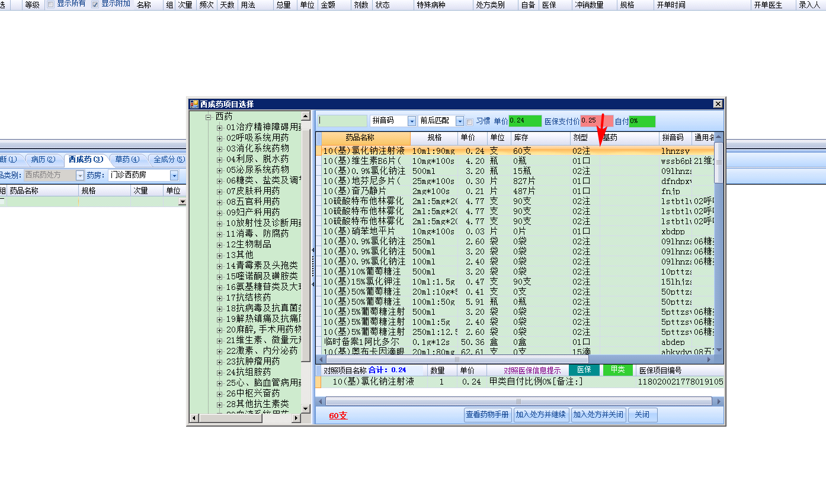

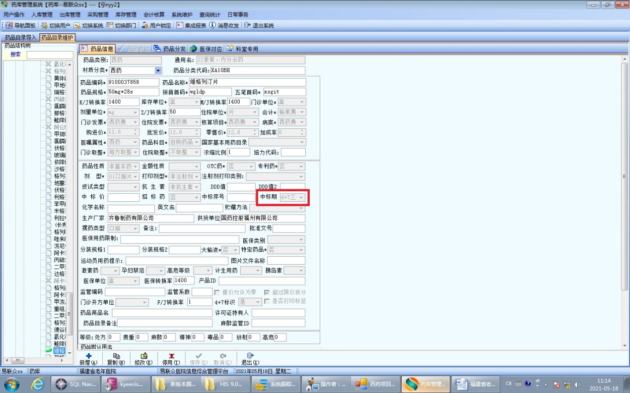

跟踪文件：

需求说明书
分  析  说  明 | 开发说明：（以下内容由开发部门需求分析人员填写，可附带图. 如内容较多，可以采用附录形式。）  分析人员：  分析日期：
会审说明 | 开发说明：（以下内容由开发部门需求分析人员填写，可附带图. 如内容较多，可以采用附录形式。）  会审人员：  分析日期：
开  发  说  明 | 开发说明：（以下内容由开发部门开发人员填写，可附带图. 如内容较多，可以采用附录形式。）  开发人员：  开发完成日期：
测试结论 | 补丁号：  测试结论：  测试人员：  测试日期：
开  发  说  明 | 开发说明：（以下内容由开发部门开发人员填写，可附带图. 如内容较多，可以采用附录形式。）  开发人员：  开发完成日期：
测试结论 | 补丁号：  测试结论：  测试人员：  测试日期：
开  发  说  明 | 开发说明：（以下内容由实施部门开发人员填写，可附带图. 如内容较多，可以采用附录形式。）  开发人员：  开发完成日期：
测试结论 | 补丁号：  测试结论：  测试人员：  测试日期：

文档命名说明：某某医院_日期_编号 如：福建省老年医院_20200117_001

